更新教学管理理念 提高教学管理水平——
我校开展教学管理干部培训交流会

为提升教学管理人员业务能力，提高教学管理工作的效率和水平，规范学校教育教学管理工作，保障人才培养质量，更好地落实立德树人根本任务，8月18日上午9时，我校特邀哈尔滨商业大学高教发展研究中心主任、教授孙智慧开展管理干部培训交流会。我校各院（部）负责人、教学院长、专业主任、专业带头人及教务处相关人员参加此次培训。
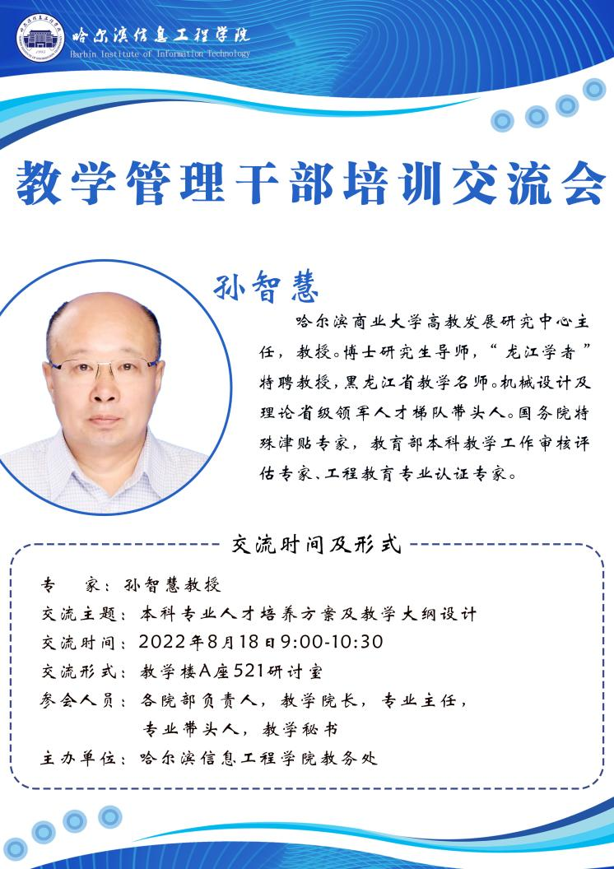
孙主任围绕教学管理规范、课程考核、本科人才培养方案与课程教学大纲设计等内容作了专题报告。
此次培训，不仅为教学管理干部搭建了沟通交流、学习提高的平台，增加了教学管理干部的职业认同感和归属感，更为引导教学管理干部以更高的责任心和更强的责任感做好教学管理工作，助力学校教育教学工作高质量发展奠定了坚实的基础。
